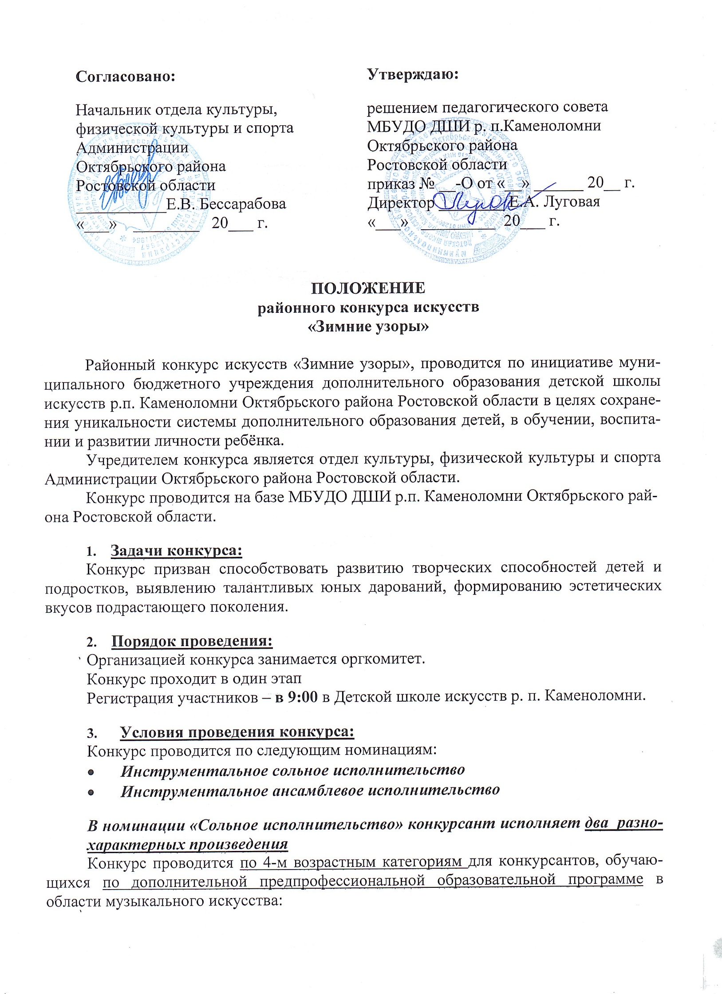
- 1-я категория - до 8 лет (включительно)
- 2-я категория – 9 - 10 лет
- 3-я категория – 11 - 13 лет
- 4-я категория – 14 - 16 лет

Категории для конкурсантов, обучающихся по дополнительной общеразвивающей общеобразовательной программе в области музыкального искусства:
- 1-я категория – 10-11 лет
- 2-я категория – 12 - 13 лет
- 3-я категория – с 14 лет

Инструментальное сольное и ансамблевое исполнительство (народные инструменты, струнные инструменты

Номинации и сроки проведения конкурса:
№  п/п | Конкурсная номинация | Дата проведения | Время проведения | Ответственный за проведение конкурса
 | Народные инструменты | 21.01.2025г. | 10.00 – 13.00 | Стрела Елена Александровна  8-961-404-21-82

Заявки на участие в конкурсе составляются по прилагаемой форме и направляются в оргкомитет за 12 дней до начала конкурса по адресу: р.п. Каменоломни, ул. 40 лет Октября, 49/7 ДШИ р.п. Каменоломни, либо на электронную почту школы: dhikam49@yandex.ru

  - Критерии оценки: грамотность и выразительность исполнения, техническое мастерство, владение стилистическими особенностями, соответствие репертуара возрастным и исполнительским особенностям участника.

  - Подведение итогов:
Состав жюри и председатель определяется Оргкомитетом конкурса. Выступление участников конкурса оценивает жюри из числа преподавательского и административного состава ДШИ Октябрьского района Ростовской областии преподавателей Шахтинского музыкального колледжа. Выступления конкурсантов оцениваются по 10-бальной системе.
По итогам конкурса победители награждаются дипломами I, II и III степени, вручаются грамоты за участие в конкурсе.
Жюри вправе присуждать Гран-при участнику конкурса, набравшему наибольшее количество баллов в каждой номинации.
Решение жюри, оформленное протоколом, окончательное и обсуждению не подлежит.

  - Организационные вопросы:
Доставка участников конкурса производится за счёт направляющей стороны.
За дополнительной информацией обращаться по телефону:8-863-60-2-38-83
«фортепиано» – Подгурская Людмила Григорьевна 8-918-548-17-13
«народные инструменты, струнные инструменты» - Стрела Елена Александровна 8-961-404-21-82

Вступительный взнос за участие в конкурсе составляет:

Наименование | Стоимость
Солист | 0 руб.
Ансамбль (дуэт, трио, квартет) | 0 руб. с человека

ЗАЯВКА:
на участие в Районном конкурсе искусств
«Зимние узоры»

Название учебного заведения

Фамилия, имя, отчество участника (участников)

Возрастная категория (копия свидетельства о рождении), класс по программе

Фамилия, имя, отчество преподавателя

Программа выступления и время звучания

